СВЕДЕНИЯ
об избранных депутатах Оршанского районного Совета депутатов двадцать девятого созыва

Наименование и номер избирательного округа | Фамилия,  имя, отчество,  год рождения, партийность | Фото | Должность,  место работы | Место жительства
Центральный избирательный округ № 1 | КАРПЕКО  Олег  Анатольевич | 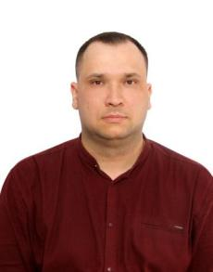 | Врач анестезиолог-реаниматолог (заведующий) отделения анестезиологии и реанимации городского родильного дома учреждения здравоохранения «Оршанская центральная поликлиника» | г. Орша
Оршичный избирательный округ № 2 | КАРАКА  Сергей Анатольевич | 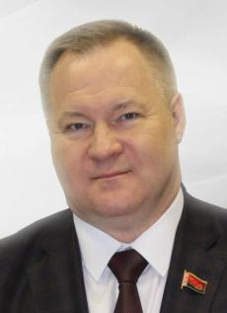 | Главный врач учреждения здравоохранения «Оршанская центральная поликлиника» | г. Орша
Строительный избирательный округ № 3 | МАРЧЕНКО  Александр Александрович | 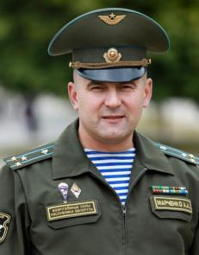 | Военный комиссар военного комиссариата Оршанского и Дубровенского районов | г. Орша
Чернышевский избирательный округ № 4 | ХМЫЛОВ  Леонид Владимирович | 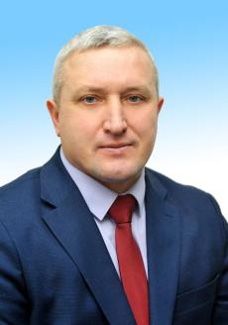 | Директор филиала № 7 «Оршастройматериалы» открытого акционерного общества «Белорусский цементный завод» | г. Орша
Ленинский избирательный округ № 5 | КОЛОЧЁВ  Виктор Степанович | 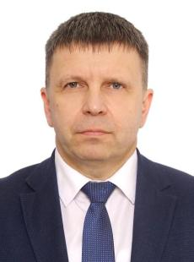 |  | г. Орша
Пригородный избирательный округ № 6 | ЖУДРО  Сергей  Дмитриевич | 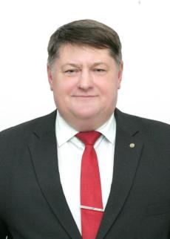 | Ведущий специалист мобилизационного отдела военного комиссариата Оршанского и Дубровенского районов | г. Орша
Заводской избирательный округ № 7 | ЗАГУРСКИЙ  Андрей Владимирович | 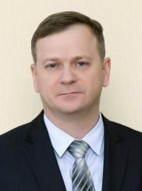 | Учитель информатики государственного учреждения образования «Гимназия №1 г. Орши им. Г.В.Семёнова» | г. Орша
Молодежный избирательный округ № 8 | КУРЯТНИКОВ  Андрей Олегович | 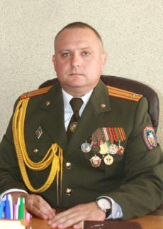 | Начальник  Оршанского горрайотдела по чрезвычайным ситуациям | г. Орша
Лариновский избирательный округ № 9 | ПУСТОШИЛО  Оксана Владимировна | 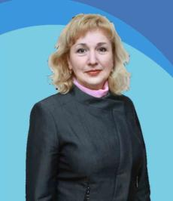 | Председатель Оршанского районного объединения профсоюзов | г. Орша
Могилёвский избирательный округ № 10 | САМОЖЕНОВ  Роман Леонидович | 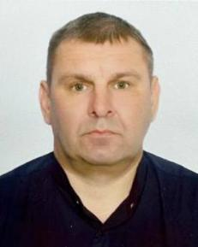 | Генеральный директор коммунального унитарного предприятия по содержанию коммунального хозяйства «Оршакомхоз» | г. Орша
Флёровский избирательный округ № 11 | ФИЛИМОНОВА  Елена Викторовна |  | Главный врач государственного учреждения «Оршанский региональный диспансер спортивной медицины» | г. Орша
Воз-ан-Вленский избирательный округ № 12 | ТУРОК  Анастасия Александровна | 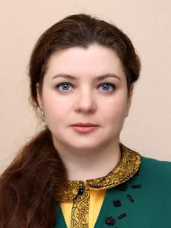 | Главный редактор  учреждения ”Редакция ”Аршанская газета“ | г. Орша
Кутеинский избирательный округ № 13 | РОМАНЕНКО  Сергей  Фёдорович | 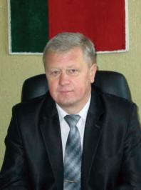 | Директор  филиала ”Комбинат ЖБИК“ ОАО ”Оршанский строительный трест № 18“ | г. Орша
Семеновский избирательный округ №14 | ХОМУТОВСКАЯ  Инна  Викторовна | 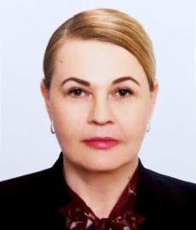 | Председатель  Оршанского районного Совет депутатов | г. Орша
Текстильный избирательный округ № 15 | ТЕРЕНТЬЕВА  Алла  Александровна | 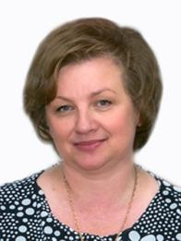 | Директор  Ужреждения образования ”Оршанский государственный лицей текстильщиков им. Г.В.Семёнова“ | г. Орша
Льнокомбинатский избирательный округ №16 | КАВЕЦКАЯ Елена Анатольевна | 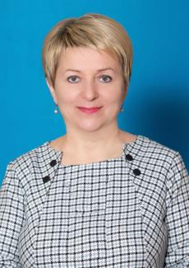 | Председатель первичной профсоюзной организации Белорусского профессионального союза работников отраслей промышленности «БЕЛПРОФМАШ» Республиканского унитарного производственно-торгового предприятия «Оршанский льнокомбинат» | г. Орша
Днепровский избирательный округ № 17 | КОСУХИН Евгений Юрьевич | 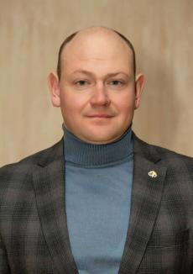 | Начальник центральной ремонтно-механической службы Республиканского унитарного производственно-торгового предприятие «Оршанский льнокомбинат» | г. Орша
Пушкинский избирательный округ № 18 | КРУТЬКО  Виталий Аркадьевич | 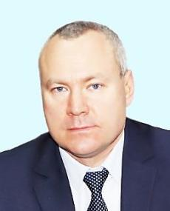 | Директор  открытого акционерного общества Оршанский станкостроительный завод «Красный борец» | г. Орша
Восточный избирательный округ № 19 | ТИХАМИРОВ  Борис  Борисович | 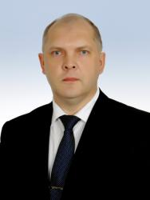 | Начальник  Оршанского вагонного депо Транспортного республиканского унитарного предприятия «Минское отделение Белорусской железной дороги» | г. Барань
Якубовский избирательный округ № 20 | ГЕЛАХОВ  Сергей  Аликович | 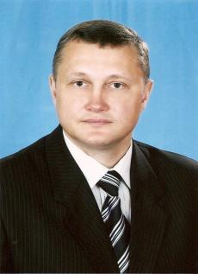 | Заместитель заведующего (по хирургической помощи) городской больницы № 1 имени Семашко учреждения здравоохранения «Оршанская центральная поликлиника» | г. Орша
Инструментальный избирательный округ № 21 | МАЦКЕВИЧ  Сергей  Анатольевич | 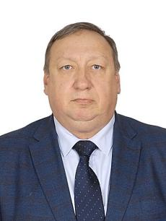 | директор  филиала ”Автобусный парк № 3 г. Орши“  ОАО ”Витебскоблавтотранс“ | г. Орша
Партизанский избирательный округ № 22 | КАЖАРНОВИЧ  Татьяна Анатольевна | 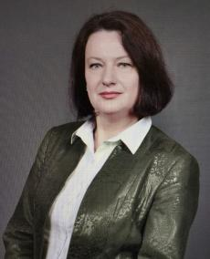 | Директор государственного учреждения образования «Средняя школа № 11 г. Орши» | г. Орша
Шкловский избирательный округ № 23 | СУХАРЬКОВА  Ирина  Владимировна | 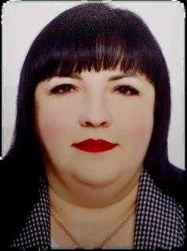 | Начальник колбасного цеха открытого акционерного общества «Оршанский мясоконсервный комбинат» | г. Орша
Заслоновский избирательный округ № 24 | КОЗЛОВА  Елена  Николаевна | 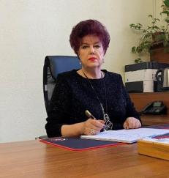 | Директор  Оршанского колледжа – филиала учреждения образования «Белорусский государственный университет транспорта» | г. Орша
Молоковский избирательный округ № 25 | ЕВМЕНОВ  Эдуард  Анатольевич | 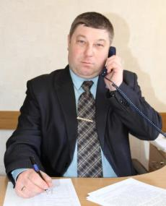 | Заместитель начальника отдела бухгалтерского учёта  Локомотивного депо Орша имени К.С. Заслонова Транспортного республиканского унитарного предприятия «Минское отделение Белорусской железной дороги» | г. Орша
Железнодорожный избирательный округ № 26 | ГУРЧЕНКОВ Павел  Юрьевич | 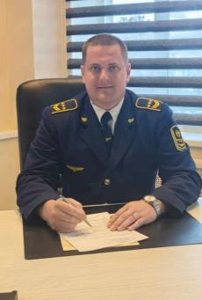 | Начальник  Оршанской дистанции электроснабжения Транспортного республиканского унитарного предприятия «Минское отделение Белорусской железной дороги» | г. Орша
Парковый избирательный округ № 27 | МАКУЛЬКИН Олег Николаевич | 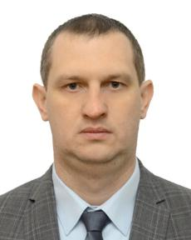 | Начальник отдела кадров  открытого акционерного общества «Техника связи» | г. Барань
Набережный избирательный округ № 28 | ШПАК  Анжела Павловна | 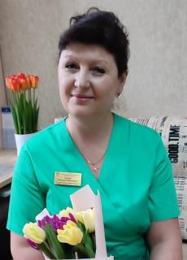 | Заместитель заведующего (по медицинской части) городской больницы № 2  учреждения здравоохранения «Оршанская центральная поликлиника» | г. Барань
Полевой избирательный округ № 29 | ПОЗДНЯКОВ Евгений Борисович | 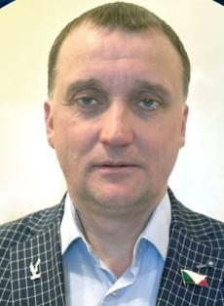 | Заместитель директора  общество с ограниченной ответственностью «БелЕвроБор» | г. Барань
Болбасовский избирательный округ № 30 | СИДОРОВИЧ  Дмитрий Владимирович | 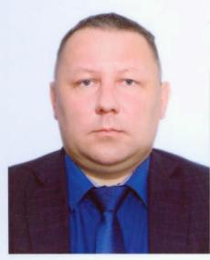 | Заместитель генерального директора по производству открытого акционерного общества «Оршанский авиаремонтный завод» | г.п..  Болбасово
Ореховский избирательный округ № 31 | ФОМИНОВ  Павел  Николаевич | 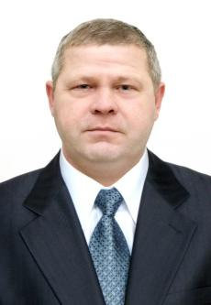 | Директор  открытого акционерного общества «Маяк Высокое» | г. Орша
Высоковский избирательный округ № 32 | МУРАШКО  Владимир Викторович | 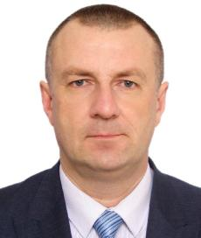 | Директор  общества с ограниченной ответственностью «Калина» | г. Орша
Второй  Лариновский избирательный округ № 33 | ПРОХОРОВ  Владимир Фёдорович | 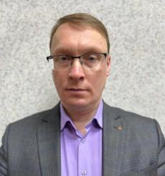 | Директор производственного унитарного предприятия «Птицефабрика Оршанская» | г. Орша
Бабиничский избирательный округ № 34 | ВИЛЬНЕВСКИЙ  Игорь Владимирович | 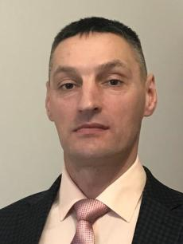 | Начальник роботизированного молочно-товарного комплекса «Павлинка» открытого акционерного общества «Агрокомбинат «Юбилейный» | аг. Бабиничи
Копысский избирательный округ № 35 | ВАЦУРО  Евгений Васильевич | 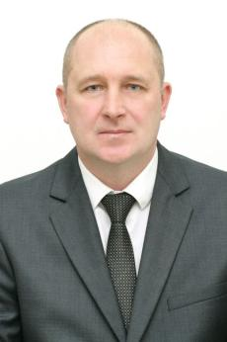 | Заместитель директора по растениеводству открытого акционерного общества «Агрокомбинат «Юбилейный» | г.п..Копысь
Заболотский избирательный округ № 36 | МАЗАЙ  Адам Николаевич | 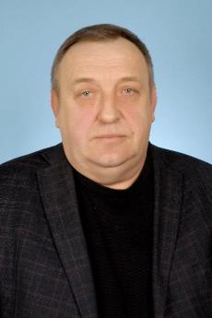 | Директор сельскохозяйственного унитарного предприятия «Радуньское» | г. Орша
Межевский избирательный округ № 37 | КАРТАВНЁВА Ольга Михайловна | 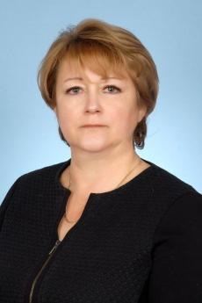 | Заместитель начальника управления по сельскому хозяйству и продовольствию Оршанского райисполкома | аг. Межево

